Демонстрационная версия

Демоверсия работы по математике для поступающих в 5 класс
с углубленным изучением отдельного предмета «математика» в
МАОУ гимназии №39 «Французская гимназия»

Пояснения к демонстрационному варианту контрольных измерительных материалов вступительных испытаний

При ознакомлении с демонстрационным вариантом контрольных измерительных материалов (КИМ) вступительных испытаний по математике следует иметь в виду, что задания, включённые в него, не отражают всех элементов содержания, которые будут проверяться с помощью вариантов КИМ. Полный перечень элементов содержания, которые могут контролироваться в работе, приведён в спецификации.

В демонстрационном варианте представлены конкретные примеры заданий, не исчерпывающие всего многообразия возможных формулировок заданий на каждой позиции варианта работы.
ОБРАТИТЕ ВНИМАНИЕ!!!
Апелляция по вопросам содержания и структуры заданий по учебному предмету критериев их оценивания, а также по вопросам, связанным c нарушением участником правильности оформления работы, не рассматривается.

Демонстрационная версия

Контрольные измерительные материалы по предмету «Математика»
для проведения индивидуального отбора в 5 класс
МАОУ гимназии №39 «Французская гимназия» г. Екатеринбурга
Инструкция по выполнению работы для обучающихся

На выполнение работы по математике даётся 60 минут. Работа включает в себя 7 заданий. Ответы на задания запишите в поля ответов в тексте работы. При решении задач не забывайте о схемах. Соблюдайте все правила оформления заданий. В случае записи неверного ответа зачеркните его и запишите рядом новый. Не допускается использование в работе коррекционной жидкости или ленты.
При выполнении заданий можно пользоваться черновиком. Записи в черновике не учитываются при оценивании работы.
Баллы, полученные Вами за выполненные задания, суммируются.

Советуем выполнять задания в том порядке, в котором они даны. Для экономии времени пропускайте задание, которое не удаётся выполнить сразу, и переходите к следующему. Если после выполнения всей работы у Вас останется время, Вы сможете вернуться к пропущенным заданиям.
Постарайтесь выполнить как можно больше заданий и набрать наибольшее количество баллов. При оформлении заданий необходимо учитывать следующее:
- При записи решения задачи необходимо:
условие задачи записывать кратко, используя различные формы: рисунок, схему, таблицу, графические условные обозначения;
- При оформлении уравнения необходимо осуществлять проверку.

- При решении логических задач:
а) Если решение логической задачи требует арифметических вычислений, их необходимо записать, пояснить каждое полученное число.
б) Если решение задачи требует рисунок (таблицу, схему), его необходимо выполнить.
Во время проведения конкурсной работы вы должны соблюдать Порядок. В день проведения конкурсной работы запрещается:
иметь при себе средства связи, электронно-вычислительную технику, фото-, аудио- и видеоаппаратуру, справочные материалы, письменные заметки и иные средства хранения и передачи информации;
выносить из аудиторий черновики, материалы конкурсной работы на бумажном носителе, фотографировать конкурсные материалы; пользоваться справочными материалами.
Во время проведения конкурсной работы запрещается: разговаривать, пересаживаться, обмениваться любыми материалами и предметами.
В случае плохого самочувствия незамедлительно обращайтесь к нам. В гимназии присутствует медицинский работник. Напоминаем, что по состоянию здоровья и заключению медицинского работника, присутствующего в гимназии, вы можете досрочно завершить выполнение экзаменационной работы и прийти на пересдачу. Инструктаж закончен. Вы можете приступать к выполнению заданий.
Желаем успеха!

Правила оформления. Ответ записывайте после слова Ответ. В задачах, где есть клеточки, надо написать не только ответ, но и решение. Решение пишите на клеточках, нарисованных прямо на этих листах после условия.

  - (2 балла) 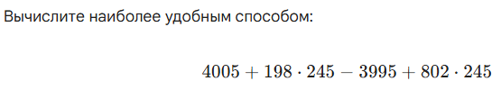

Ответ:

  - (4 балла) Решите задачу:
Катя собрала на 12 ягод малины больше, чем Оля. При этом у Кати четвертая часть всех ягод оказалась недозрелой, а у Оли — только шестая часть. Сколько недозрелых ягод собрала Оля, если у Кати таких ягод было 15?

Ответ:

  - (5 баллов) Решить задачу:
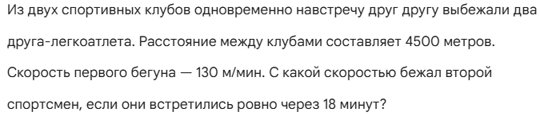

Ответ:

  - Решите уравнения:

(4 балла) Х : 13 = 79 + 58

Ответ:

  - (5 баллов) Начерти справа фигуру, которая дополнит данную до квадрата наименьшей площади. (Все клетки считать квадратами 1х1 см)
    - Найди площадь каждой фигуры на рисунке 1 и 2
    - Найди периметр каждой фигуры на рисунке 1 и 2

1)
2)
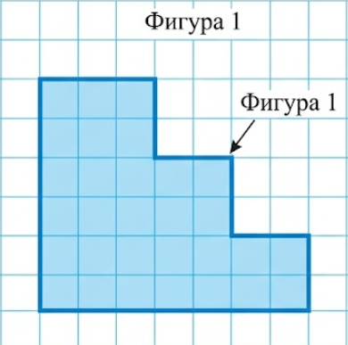

рис. 1 рис. 2

Ответ:
  - (9 баллов) Вычислите:
а) б)
Ответ: Ответ:

в)
Ответ:

  - (6 баллов) Решите задачу:
К купцу пришли Илья Муромец и Добрыня Никитич. У купца есть полный бочонок кваса объемом 12 литров и два пустых кувшина — на 5 литров и на 8 литров. Илье Муромцу для подкрепления сил нужно налить ровно 6 литров кваса (Добрыня заберет оставшиеся 6 литров в бочонке). Как купцу отмерить ровно 6 литров кваса, используя только эти три емкости?

Ответ:

Рекомендации по оформлению работ

Оформление выражений:

При оформлении решения выражений на порядок действий следует требовать от учащихся соблюдения следующих норм:
- записать выражение полностью;
- указать цифрами над знаками порядок действий;
- расписать выполняемые действия по порядку (применяя письменные приемы вычислений);
- записать окончательное значение выражения.

Например:
3 1 4 2
3450-145×2+1265:5=3413
1)145×2=290
2) 1265 5 | 3) _3450 | 4) + 3160
6 253 | 290 | 253
15  Ответ: 3413 | 3160 | 3413

Оформление уравнений:

Приводим образец оформления решения сложного уравнения:
x + 56×2 = 638
x +112 = 638
x = 638-112
x = 526 Проверка :
526+56×2 = 638
526+112 = 638
638 = 638

Ответ: x = 526
Все письменные вычисления выполняются справа от уравнения.

Оформление задач геометрического типа

Все чертежи выполняются простым карандашом по линейке. Измерения нужно подписывать ручкой. Обозначения буквами выполняются печатным и письменным шрифтом, прописными буквами латинского алфавита.
А В

Д С
Длина прямоугольника 12 см, его ширина равна 6 см. Вычислите периметр и площадь прямоугольника.

Образец краткой записи и решения задачи:

Длина –12 см а = 12 см
Ширина – 6 см в = 6см
Периметр -? см Р = ? см
Площадь - ? см² S = ? см²
(12+6) ×2=36 (см) Ответ: Р = 36 см, S = 72 см²
12×6=72 (см²)

Ответ: периметр-36 см, площадь=72 см²

Оформление задач

При записи решения задачи необходимо придерживаться следующего:
- условие задачи записывать кратко, используя различные формы: рисунок, схему, таблицу, графические условные обозначения;
- если решение задачи записано одним выражением, то ответ записывается в развернутой форме;
- если задача решена по действиям с пояснениями, то ответ записывается кратко. Полный ответ давать по общим правилам построения предложений.

Оформление решения составного выражения с именованными числами

- Расставить порядок действий.
- Перевести величины в наименьшую единицу измерения.
- Выполнить вычисления.
- Полученный результат преобразовать в более крупную единицу измерения.

Оформление решения логической задачи

- Если решение логической задачи требует арифметических вычислений, их необходимо записать, пояснить каждое полученное число.
- Если решение задачи требует рисунок (таблицу, схему), его необходимо выполнить.

